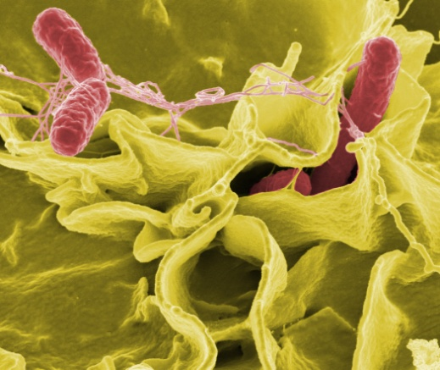
Сальмонеллёз — острая кишечная инфекция, характеризующаяся развитием интоксикации и поражением желудочно-кишечного тракта. Заболеваемость сальмонеллезом увеличивается с наступлением теплого периода. Сальмонеллы (возбудители инфекции) размножаются в мясных, молочных, реже рыбных продуктах, причем не изменяя цвета, запаха и вкуса, особенно интенсивно при хранении продуктов вне холодильника. Источниками заражения сальмонеллезом могут быть животные, чаще всего крупный рогатый скот, свиньи, птицы, домашние животные (кошки, собаки) и люди, больные сальмонеллезом или бактерионосители. Сальмонеллы обладают достаточно высокой степенью устойчивости к действию факторов внешней среды. Они долго остаются жизнеспособными при низких температурах. В замороженном мясе они сохраняются до 13 месяцев, в яйцах — до 1 года, в колбасе и колбасных изделиях — в течение 6—13 дней. Вместе с тем кипячение убивает сальмонеллы мгновенно, а при температуре 70°С они погибают через 5—10 минут. Поэтому обычная кулинарная обработка гарантирует отсутствие сальмонелл в пище. Однако для ликвидации сальмонелл в больших кусках мяса и плотных продуктах требуется более длительная их обработка при высокой температуре.
От начала заболевания до первых признаков заболевания может пройти от нескольких часов до нескольких суток, это зависит от количества попавших микроорганизмов и индивидуальной восприимчивости человека.
Инфекции подвержены взрослые и дети любого возраста. Первым признаком заболевания становится ухудшение самочувствия, слабость, вялость, головная боль, снижение аппетита. Повышается температура тела, появляются тошнота, рвота, боли в животе, диарея.
Чтобы защитить себя от заболевания:
- не приобретайте яйца и другие продукты питания «с рук», в неустановленных для торговли местах;
- соблюдайте сроки реализации и температурный режим при хранении скоропортящихся продуктов (молока, кисломолочных продуктов, мяса, колбас, рыбы);
- при приготовлении пищи разделывайте сырую продукцию отдельным инвентарем (доска, нож), не пользуйтесь им для нарезки продуктов готовых к употреблению;
- блюда из мяса, птицы и яиц подвергайте достаточной термической обработке;
- соблюдайте правила личной гигиены.

